Lekcja 29.05.2020
Temat: Im Einkausfzentrum – działy w sklepie
die Kleidung |  | odzież
die Reinigungsmittel |  | środki czystości
die Waschmittel |  | środki piorące
die Drogerie |  | drogeria
die Getreideprodukte |  | produkty zbożowe
die Milchprodukte |  | produkty mleczne
die Getränke |  | napoje
das Obst |  | owoce
die Gemüse |  | warzywa
das Öl |  | olej/ olejek
der Haushalt |  | gospodarstwo domowe
die Schreibwaren |  | artykuły papiernicze
die Lebensmittel |  | artykuły żywnościowe
die Sportabteilung |  | artykuły sportowe
Uzupełnij nazwy działów w supermarkecie:
1. die Milch….dukte
2. die Sportabt….ng
3. die Get….eprodukte
Podpisz obrazki

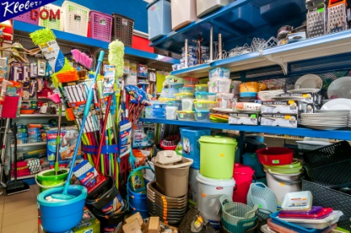 1……………………………………..

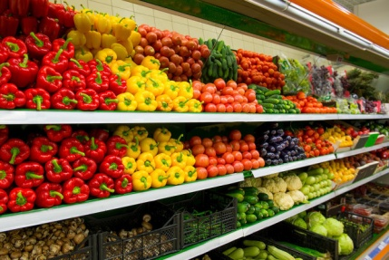 2………………………………………..

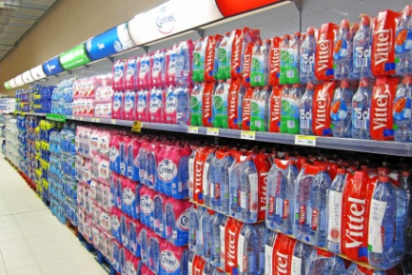 3…………………………………………..

Proszę powtórzyć wiadomości z rozdziału 4
- Liczebniki do 100
- Pytanie o cenę i udzielanie odpowiedzi
- Rodzaje sklepów w supermarkecie
- Zalety i wady kupowania w supermarkecie
- Działy w supermarkecie
Rozwiązane zadania proszę przesłać na emalia: bogumilaszt@gmail.com
Drodzy rodzice - proszę przypilnować dziecko, aby zadania zostały zrobione i proszę pomóc i zachęcić dziecko do jego wykonania.

